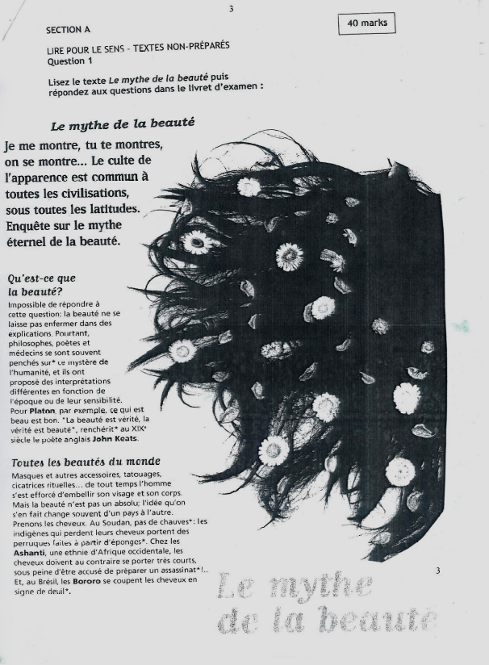

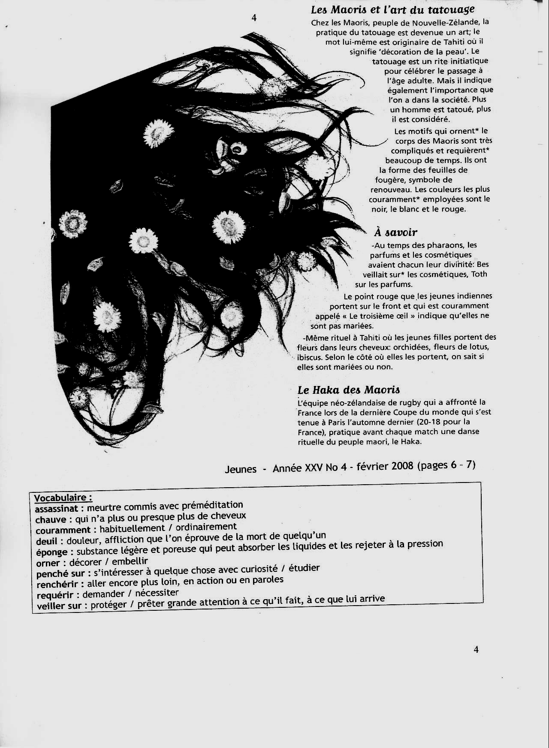

Le mythe de la beauté

Lisez le texte « Le mythe de la beauté » et répondez aux questions qui suivent.

1. VRAI ou FAUX ? Répondez aux questions et citez du texte pour justifier votre réponse.

1.1 Pour Platon, « La beauté est vérité, la vérité est beauté ». ________

Citation :

1.2 L’idée de la beauté que l’on s’en fait change souvent
d’un pays à l’autre. ________

Citation :

1.3 En Afrique, les hommes chauves n’ont pas le droit de
porter une perruque. ________

Citation :

1.4 Le mot ‘tatouage’ est originaire de Tahiti. ________

Citation :

1.5 Une femme tahitienne qui est mariée ne porte jamais
de fleurs. ________

Citation :

1.6 En Inde, le ‘troisième œil’ est le signe distinctif
d’une caste très puissante. ________

Citation :

1.7 Chez les Maoris, les tatouages sont interdits. ________

Citation :

1.8 Un tatouage maori est vite fait. ________

Citation :

8x2 (16)

2. Questions choix multiple. Cochez la bonne case.

2.1 Les Ashanti

2.1.1 habitent au Brésil. □
2.1.2 sont un peuple africain. □
2.1.3 sont chauves. □
2.1.4 sont des philosophes. □

2.2 Chez les Ashanti il faut avoir

2.2.1 des tatouages. □
2.2.2 les cheveux très longs. □
2.2.3 des cicatrices rituelles au visage. □
2.2.4 les cheveux très courts. □

2.3 Le peuple Bororo au Brésil se coupe les cheveux pour signifier

2.3.1 qu’on est beau. □
2.3.2 qu’on va tuer quelqu’un. □
2.3.3 que quelqu’un est mort. □
2.3.4 qu’on veut embellir son corps. □

2.4 Chez les Maoris, un tatouage indique

2.4.1 le motif de l’équipe de rugby national. □
2.4.2 l’importance sociale d’une personne. □
2.4.3 qu’on est toujours enfant. □
2.4.4 qu’on est orphelin. □

2.5. Pendant la coupe du monde de rugby l’année dernière

2.5.1 l’équipe française a été battue par l’équipe néo-zélandaise. □
2.5.2 l’équipe française a gagné le match contre la Nouvelle Zélande. □
2.5.3 les joueurs de l’équipe française se sont coupés les cheveux. □
2.5.4 l’équipe française a pratiqué le Haka avant chaque match. □

2.6 Selon l’article, les Égyptiens au temps des pharaons,

2.6.1 se sont tatoués. □
2.6.2 ont mis un point rouge au front. □
2.6.3 ont fabriqué des produits de beauté. □
2.6.4 ont porté des fleurs aux cheveux. □

6x2 (12)

3. Répondez dans vos propres mots :

3. 1 Dans quel pays, la dernière coupe du monde de rugby a eu lieu ? (1)

3.2 1 Qu’est-ce que c’est qu’une divinité ? (2)

3
4. Expliquez dans vos propres mots :

4. 1 « le mythe de la beauté » (Introduction) (2)

4. 2 « le culte de l’apparence » (Introduction) (2)

4.3 « sous toutes les latitudes » (Introduction) (2)

6

5. Dans le texte trouvez un mot ou une phrase qui veut dire :

  - « recherche de la vérité par l’audition de témoins et l’accumulation
d’informations ». (l’introduction) (1)

5.2 « qui est né dans le pays dont il est question ; qui vit dans ne région ». (paragraphe 2 - « Toutes les beautés du monde »). (1)

5.3 « coiffure de faux cheveux ». (paragraphe 2 - « Toutes les beautés du monde »). (1)

3

40

Ann Rowse St Mary's School for Girls - Waverley

